Plan de trabajo
1° Básico Educación Tecnológica.
Estimados apoderados
Aquí le envió un material para que lo trabajen con sus niños y niñas, uds. deben leérselo y posteriormente mostrarle un video en el siguiente link
https://www.youtube.com/watch?v=OsOlsIwP5hE
Luego deben desarrollar la actividad que aparece en las siguientes páginas, en el punto número 2 de la actividad, no es necesario que impriman las imágenes, también pueden ser recortes de libros, diarios o revistas, sin embargo, solicito encarecidamente que hagan el ejercicio de buscar las imágenes en internet, ya que como objetivo de la asignatura es que se familiaricen con los dispositivos (Pc, Tablet o celular) para la realización de tareas y trabajos. Idealmente que el niñ@ le diga a ud. cuáles son los elementos que deben busca en internet.

Clase 01  Lunes 27 de abril | Clase 02  Lunes 04 de mayo
Los estudiantes deben  Observar video y desarrollar guía de tecnología Nº 1 que aparece a continuación. | Actividad Evaluada  Desarrollar guía de tecnología Nº 2, con ayuda del apoderado busca la información en internet, idealmente que el niño transcriba la información, esta puede ser impresa, sin embargo, el dibujo lo debe hacer el estudiante.

Pauta de evaluación
Aspectos a evaluar | Puntaje ideal | Puntaje real
Realiza listado | 7
Elige un objeto tecnológico | 2
Completa casillas (nombre del objeto, nombre del inventor, año de creación, función) | 4
Dibuja objeto elegido | 6
Colorea objeto elegido | 6
Total puntaje | 25
Guía de Tecnología Nº1
El entorno que nos rodea
Como ya aprendíamos en clases, todo lo que nos rodea los llamamos entorno, dentro de este tenemos el entorno artificial y el entorno natural.
Entorno Artificial, es todo lo que ha creado el ser humano
Entorno Natural, es todo lo que proviene de la naturaleza y que no lo ha creado el ser humano. | 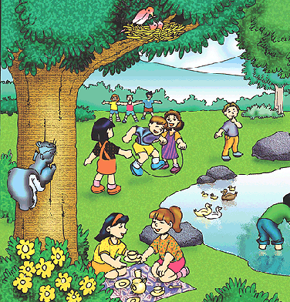
Actividad
- Marca con una X los elementos que sean del entorno natural y encierra en un el entorno artificial.
- Con la ayuda de tu apoderado, busca en internet, 7 imágenes de elementos del entorno natural y 7 del entorno artificial, imprímelas y pégalas en una hoja.

Guía de Tecnología Nº2
¿Qué son los objetos tecnológicos?
Los objetos tecnológicos. Son aquellos que los seres humanos, con su habilidad, han creado. Además pueden ser simples, como una cuchara, o complejos, como un auto. El ser humano crea objetos tecnológicos para que las personas puedan hacer todo de una manera más fácil, y así mejorar la calidad de vida de todos.
- ¿Qué objetos tecnológicos utilizas tú? Haz un listado de 10 objetos que utilices cotidianamente. También puedes dibujarlos.
- Elige un objeto tecnológico que tú utilices, busca en internet la información solicitada, luego dibújalo y coloréalo.
Nombre del objeto: | ¿Quién lo creó?
Año de creación: | ¿Cuál es su función?
Dibuja y colorea el objeto elegido:

